DANAS ĆEMO IZRAĐIVATI SUNCOKRET! KORISTITI ĆEMO SASTOJKE KOJE IMAMO KOD KUĆE.
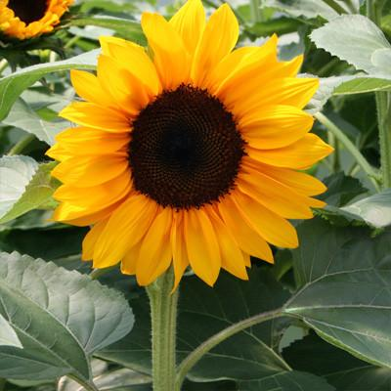
POTREBNO TI JE:
PAPIR
LJEPILO
VODENE BOJE
TJESTENINA
SJEMENKE (SUNCOKRET, BUČA, KUKURUZ, LEĆA…)

PRIMJERI:

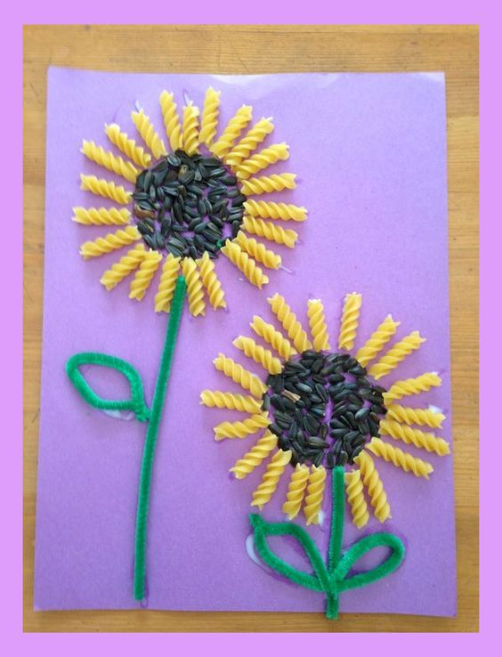

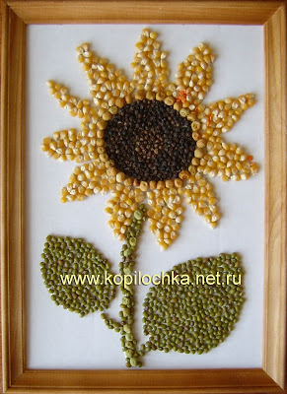
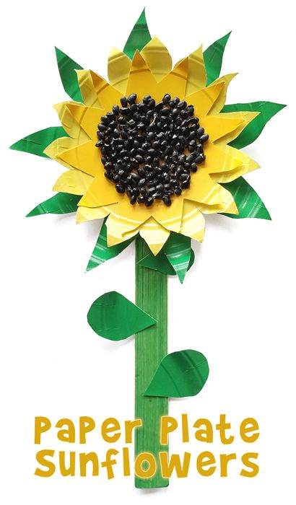

SUNCOKRET MOŽE BITI NAPRAVLJEN OD BILO KOJIH SASTOJAKA KOJE IMATE KOD KUĆE. AKO NEMATE NEKI SASTOJAK KOJI ODGOVARA BOJI SUNCOKRETA, MOŽETE KORISTITI I VODENE BOJE, PAPIR U BOJI, FLOMASTERE…

SRETNO!

